EKT Biblio-Tranformation-Engine
UserGuide v0.8

Α. Εισαγωγή

Το Transformation Engine Tool είναι μια πλατφόρμα που έχει αναπτυχθεί στο ΕΚΤ και αποτελεί εργαλείο για το φιλτράρισμα και την τροποποίηση εγγραφών που ανακτώνται από μια πηγή δεδομένων (π.χ. βάση δεδομένων ή και απλά αρχεία) και την εξαγωγή τους σε κατάλληλη μορφή (π.χ. φόρτωσή τους σε βάση δεδομένων ή παραγωγή κατάλληλων αρχείων τύπου txt, XML, κλπ.) Η πλατφόρμα υλοποιείται μέσα από αυτοτελείς αφηρεμένες μονάδες (modules), οι οποίες εκτελούνται ανεξάρτητα δίνοντας, σε πολλές περιπτώσεις, διαφορετικές εναλλακτικές επιλογές για τον χρήστη ανάλογα με το σύνολο δεδομένων που διαθέτει, το είδος της επεξεργασίας που θέλει να εκτελέσει και το είδος των αρχείων που θέλει να δημιουργήσει. Μπορεί να χρησιμοποιηθεί στις παρακάτω περιπτώσεις:
- Για το φιλτράρισμα εγγραφών από μια βάση δεδομένων
- Για το καθαρισμό και την τροποποίηση πεδίων εγγραφών από μια βάση δεδομένων
- Για την μετατροπή των εγγραφών από τη μορφή εισόδου σε μια διαφορετική μορφή εξόδου (ανεξάρτητα αν γίνει παράλληλα και κάποιο φιλτράρισμα ή κάποιος καθαρισμός στο ενδιάμεσο)

Β. Περιγραφή της πλατφόρμας «Transformation Engine»

Η πλατφόρμα Transformation Engine παρέχει διάφορες “abstract” κλάσεις που θα πρέπει να υλοποιήσει η εκάστοτε εφαρμογή για να πραγματοποιήσει μια διαδικασία μέσω της πλατφόρμας. Επιπλέον η πλατφόρμα μας δίνει και έναν πυρήνα (core) που καθορίζει τις συσχετίσεις μεταξύ των κλάσεων, τον τρόπο που λειτουργούν και έχει και τον κεντρικό έλεγχο εκτέλεσης της εφαρμογής. Η βασική αρχιτεκτονική της πλατφόρμας καθώς και η ακολουθία εκτέλεσης ενός μετασχηματισμού δεδομένων παρουσιάζονται στην παρακάτω εικόνα.

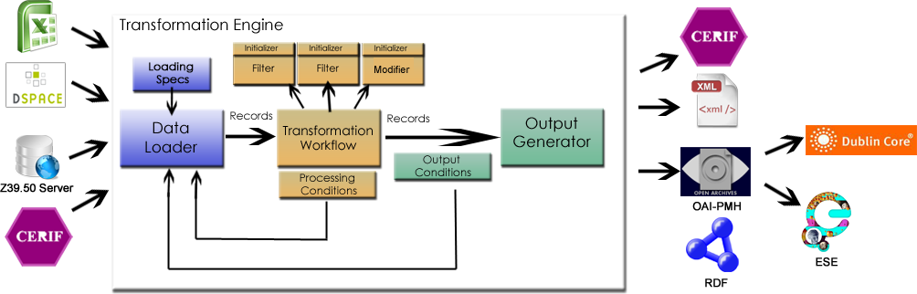

Από τα παραπάνω τμήματα, το TrasformationEngine έχει το κεντρικό έλεγχο. Όπως φαίνεται και από το σχήμα, το TrasformationEngine αρχικοποιείται με τα τρία βασικά συστατικά της πλατφόρμας, τον DataLoader, το TransformationWorkflow και τον OutputGenerator. Επιπλέον παραμετροποίηση γίνεται στο Transformation Workflow που αποτελείται από φίλτρα ενώ η πλατφόρμα ορίζει και την έννοια του Record ως το βασικό συστατικό που μεταφέρει τα δεδομένα από το ένα βήμα στο άλλο. Ακολουθεί αναλυτική εξήγηση του καθενός από τα συστατικά στοιχεία της πλατφόρμας:

Record
Η κλάση Record (gr.ekt.transfromationengine.core.Record) είναι ένα abstraction της εγγραφής που θέλουμε να φιλτραριστεί ή να καθαριστεί ή να μετατραπεί σε διαφορετική μορφή. Η κλάση αυτή μπορεί να αναπαριστά την εγγραφή με τη μορφή που θέλει ο χρήστης. Μπορεί για παράδειγμα να είναι ένα XML Element ή μπορεί να είναι ένα Map από κλειδιά και αντικείμενα. Η πλατφόρμα δεν ενδιαφέρεται για την πληροφορία που ο χρήστης αποθηκεύει μέσα σε ένα Record. Ωστόσο, αυτό που θεωρεί η εφαρμογή είναι ότι το record αποτελείται από πεδία και κάθε πεδίο από μια λίστα με τιμές και γι αυτό το λόγο ο χρήστης πρέπει και οφείλει να υλοποιήσει 6 μεθόδους από την αφηρημένη αυτή κλάση σε όλες τις κλάσεις που έχει δημιουργήσει επεκτείνοντας την (extends). Οι μέθοδοι αυτοί είναι:
public abstract List<String> getByName(String fieldName);
public abstract void printByName(String fieldName);
public abstract void removeField(String fieldName);
public abstract void removeValueFromField(String fieldName, String value);
public abstract void addField(String fieldName, ArrayList<String> fieldValues);
public abstract void addValueToField(String fieldName, String fieldValue);
Δεδομένου ότι κάθε εγγραφή αποτελείται από πεδία (fields), ο χρήστης, στην υλοποίηση του δικού του Record πρέπει να υλοποιήσει τις παραπάνω 6 μεθόδους. Ο τρόπος υλοποίησης εξαρτάται από τον τρόπο με τον οποίο αναπαριστά την πληροφορία ο χρήστης μέσα στη κλάση του. Έτσι για παράδειγμα, αν η πληροφορία κρατείται σε κάποιο XML Element, η μέθοδος getByName μπορεί να πραγματοποιεί κάποιο XPart query ή DOM traversing για να εξάγει τη πληροφορία. Δεν είναι υποχρεωτική η υλοποίηση όλων των μεθόδων. Για παράδειγμα, οι μέθοδοι removeField και addField είναι απαραίτητες μόνο αν ο χρήστης σκοπεύει να κάνει κάποια αλλαγή στα δεδομένα (π.χ. στις περιπτώσεις καθαρισμού δεδομένων), ενώ για το φιλτράρισμα, δεν είναι απαραίτητες.
Η βιβλιοθήκη του Classifier περιλαμβάνει την υλοποίηση κάποιων Record κλάσσεων που θεωρήθηκε ότι αποτελούν βασικές περιπτώσεις που συναντώντε σε πολλές περιστάσεις.
MapRecord (gr.ekt.transformationengine.records.MapRecord):
Πρόκειται για ένα record που κρατάει τη πληροφορία σε ένα Map (κλειδί – τιμή). Δεδομένου ότι στο σύστημα υπάρχουν τέτοιου είδους Records, ο χρήστης μπορεί να καλέσει τη μέθοδο getByName και να δώσει ως είσοδο το όνομα του κλειδιού για να πάρει αντίστοιχα την τιμή για το κλειδί αυτό.
XMLRecord (gr.ekt.transformationengine.records.XMLRecord):
Πρόκειται για μια abstract κλάση που κρατά τη πληροφορία σε ένα XML Element. Δεδομένου ότι κάθε xml μπορεί να έχει το δικό του σχήμα, δεν μπορούσε να φτιαχτεί μια κλάση που να καλύπτει όλες τις περιπτώσεις. Απλά σε αυτή τη περίπτωση ο χρήστης έχει έτοιμη την υλοποίηση των 4 προηγούμενων μεθόδων και απομένει προς υλοποίηση μόνο μια νέα μέθοδος:
public abstract String mapFieldNameWithXpath(String fieldName);
όπου εδώ ο χρήστης πρέπει δεδομένου του field που θέλει να επεξεργαστεί, να δώσει ως επιστροφή της μεθόδου το xpath μέσα στο XML Element που κρατάει το record. Όλα τα άλλα είναι υλοποιημένα μέσα στο XMLRecord.
MapDSpaceRecord (gr.ekt.transformationengine.records.MapDSpaceRecord):
Το Record αυτό επεκτείνει το Map Record και προσθέτει τη δυνατότητα να κρατείτε στο record το handle της εγγραφής, το handle prefix και μια λίστα από προθέματα μεταδεδομένων όπως το “dc” ή ότι άλλο χρησιμοποιείτε στο DSpace.
MapEseRecord (gr.ekt.transformationengine.records.MapEseRecord):
Το Record αυτό επεκτείνει το Map Record και προσθέτει τη δυνατότητα να κρατείτε στο record το αναγνωριστικό της εγγραφής και μια λίστα από προθέματα μεταδεδομένων όπως το “dc” ή ότι άλλο χρησιμοποιείτε στο ESE πρότυπο της Europeana.
Φυσικά, ο χρήστης μπορεί να φτιάξει τα δικά του Records και να κρατά τη πληροφορία μέσα όπως εκείνος επιθυμεί, υλοποιόντας αντίστοιχα τις 6 προαναφερθείσες μεθόδους.

RecordSet
Η κλάση RecordSet (gr.ekt.transformationengine.core.RecordSet) είναι απλά μια λίστα από Records που διακινείται ανάμεσα στα διάφορα στάδια του transformation engine ώστε να φτάσει κάποια στιγμή στην έξοδο και να σωθεί.
DataLoader
Η κλάση DataLoader (gr.ekt.transformationengine.core.DataLoader) είναι η κλάση υπεύθυνη για τη φόρτωση των εγγραφών εισόδου στο σύστημα. Ορίζει την αφηρημένη μέθοδο:
public abstract RecordSet loadData();
Όπου ο χρήστης πρέπει να ορίσει στις δικές του υλοποιήσεις. Η μέθοδος πρέπει να επιστερέφει ένα RecordSet από εγγραφές Records που επίσης έχει ορίσει ο χρήστης.
Η βιβλιοθήκη του Transformation Engine περιλαμβάνει την υλοποίηση ενός DataLoader:
ExcelDataLoader (gr.ekt.transformation.dataLoaders.ExcelDataLoader):
Ο ExcelDataLoader δεδομένου ενός αρχείου excel που κάθε γραμμή αποτελεί μια εγγραφή, δύναται να δημιουργήσει ένα RecordSet από MapRecords (συζητήθηκαν προηγουμένως) δίνοντας κάποιες παραμέτρους. Οι παράμετροι αυτοί είναι:
- Το index του Sheet που θέλουμε να διαβαστεί από το excel (zero based)
- Το όνομα του αρχείου excel που θα διαβαστεί

O ExcelDataLoader περιμένει η πρώτη γραμμή του Excel να είναι οι επικεφαλίδες για κάθε στήλη (το όνομα δηλαδή που θα χρησιμοποιηθεί και σαν key για τα διάφορα πεδία μέσα στο MapRecord) και επιπλέον, οι πραγματικές εγγραφές να ξεκινάνε από τη δεύτερη γραμμή και κάτω.

TSVDataLoader (gr.ekt.transformation.dataLoaders.dspace.TSVDataLoader):
Δέχεται ως είσοδο ένα tsv (tab separated values) αρχείο της παρακάτω μορφής:

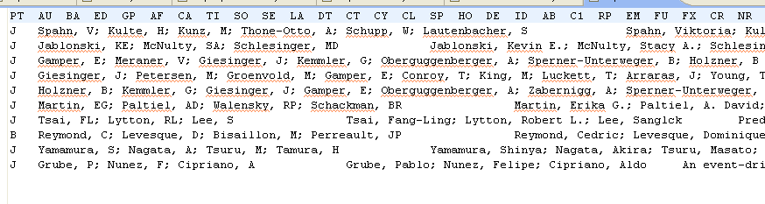
και δημιουργεί ένα RecordSet από MapDSpaceRecords (που είναι και MapRecord ωστόσο). Η πρώτη γραμμή του αρχείου χρησιμοποιείται για το όνομα των κλειδιών στα διάφορα πεδία της εγγραφής.

CSVDataLoader (gr.ekt.transformation.dataLoaders.dspace.CSVDataLoader)
Δέχεται ως είσοδο ένα csv (comma separated values) αρχείο της παρακάτω μορφής:

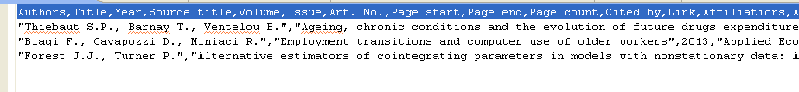

και δημιουργεί ένα RecordSet από MapDSpaceRecords (που είναι και MapRecord ωστόσο). Η πρώτη γραμμή του αρχείου χρησιμοποιείται για το όνομα των κλειδιών στα διάφορα πεδία της εγγραφής.

RISDataLoader (gr.ekt.transformation.dataLoaders.dspace.CSVDataLoader)
Δέχεται ως είσοδο ένα RIS αρχείο της παρακάτω μορφής:

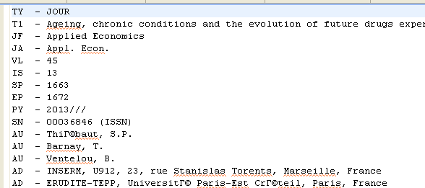

και δημιουργεί ένα RecordSet από MapDSpaceRecords (που είναι και MapRecord ωστόσο). Τα 2 πρώτα γράμματα της κάθε γραμμής χρησιμοποιούνται για το όνομα των κλειδιών στα διάφορα πεδία της εγγραφής.

EndnoteDataLoader (gr.ekt.transformation.dataLoaders.dspace.EndnoteDataLoader)
Δέχεται ως είσοδο ένα endnote αρχείο της παρακάτω μορφής:

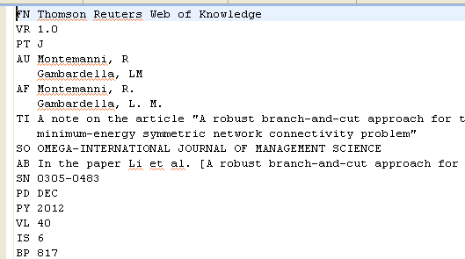

και δημιουργεί ένα RecordSet από MapDSpaceRecords (που είναι και MapRecord ωστόσο). Τα 2 πρώτα γράμματα της κάθε γραμμής χρησιμοποιούνται για το όνομα των κλειδιών στα διάφορα πεδία της εγγραφής.

BibTexDataLoader (gr.ekt.transformation.dataLoaders.dspace.BibTexDataLoader)
Δέχεται ως είσοδο ένα bibtex αρχείο της παρακάτω μορφής:

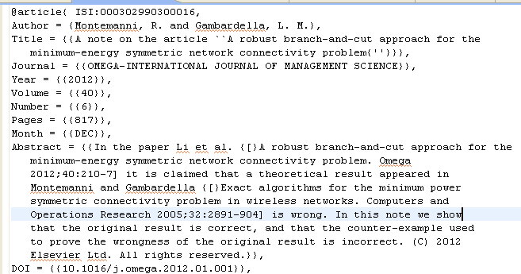

και δημιουργεί ένα RecordSet από MapDSpaceRecords (που είναι και MapRecord ωστόσο). Τα λεκτικά στην αρχή της κάθε γραμμής χρησιμοποιούνται για το όνομα των κλειδιών στα διάφορα πεδία της εγγραφής.

IsiHtmlDataLoader (gr.ekt.transformation.dataLoaders.dspace.IsiHtmlDataLoader)
Δέχεται ως είσοδο ένα isihtml αρχείο της παρακάτω μορφής:

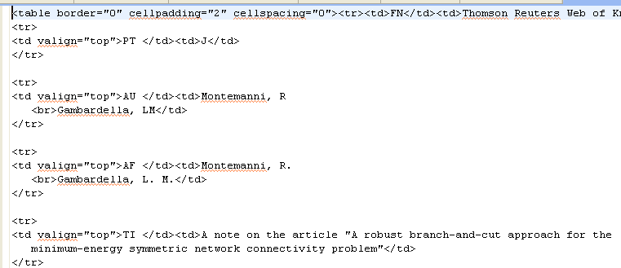

και δημιουργεί ένα RecordSet από MapDSpaceRecords (που είναι και MapRecord ωστόσο). Τα λεκτικά στην πρώτη στήλη της κάθε γραμμής του HTML πίνακα χρησιμοποιούνται για το όνομα των κλειδιών στα διάφορα πεδία της εγγραφής.

Όλοι οι προαναφερθέντες Data Loaders μπορούν να βρεθούν και στο πακέτο gr.ekt.transformation.dataLoaders.ese με τη διαφορά ότι δημιουργούν record set που περιέχει MapEseRecords.

DataLoadingSpec
Η κλάση DataLoadingSpec (gr.ekt.transformationengine.dataloaders.DataLoadingSpec) είναι υπεύθυνη για την αρχικοποίηση του Data Loader προκειμένου να γνωρίζει αυτός ποιες εγγραφές πρέπει να φορτώσει. Η μόνη μέθοδος που πρέπει να υλοποιήσει ο χρήστης από αυτήν την abstract μέθοδο είναι η παρακάτω:
public abstract DataLoadingSpec generateNextLoadingSpec();
Σε αυτή τη μέθοδο ο χρήστης πρέπει να επιστρέψει τις προδιαγραφές για την επόμενη φορά που ο DataLoader θα χρειαστεί να εκτελεστεί. Για παράδειγμα, ας υποθέσουμε ότι θέλουμε να διαβάσουμε τις n εγγραφές και στη συνέχεια τις επόμενες n. Σε αυτή τη περίπτωση, το DataloadingSpec πρέπει να κρατά το offset της εγγραφής που θέλουμε να διαβάσουμε και αρχικά θα είναι 0. Αφού διαβαστούν οι πρώτες n εγγραφές, ο χρήστης πρέπει να επιστρέψει μέσα από τη παραπάνω μέθοδο ένα DataLoadingSpec με τιμή για το offset ίση με n, ώστε ο DataLoader να διαβάσει από τις n εγγραφές και πέρα.

OutputGenerator
Η κλάση OutputGenerator (gr.ekt.transformationengine.core.OutputGenerator) είναι η κλάση υπεύθυνη για την έξοδο του συστήματος. Περιλαμβάνει την abstract μέθοδο:
public abstract boolean generateOutput(RecordSet recordSet);
την οποία και πρέπει να υλοποιήσει ο χρήστης. Δέχεται σαν είσοδο το RecordSet του συστήματος και ο χρήστης μπορεί να υλοποιήσει το κώδικα κατά βούληση ώστε να εξάγει τη πληροφορία σε οποιαδήποτε μορφή επιθυμεί. Στη μέθοδο αυτή, πρέπει να χρησιμοποιηθεί η μέθοδος getByName του Record, ώστε να μπορεί ο χρήστης να έχει πρόσβασει στα διάφορα πεδία του Record που έχουν φορτωθεί από τον DataLoader.
Η βιβλιοθήκη του Classifier περιλαμβάνει build in τον OutputGenerator για το DSpace.
DSpaceOutputGenerator (gr.ekt.transformationengine.outputGenerators.DSpaceOutputGenerator):
Aυτός o OutputGenerator είναι υπέυθυνος για την έξοδο των records στη μορφή που απαιτείται από το DSpace για το batch import των εγγραφών σύμφωνα με το http://www.tdl.org/wp-content/uploads/2009/04/DSpaceBatchImportFormat.pdf.
Ο συγκεκριμένος output generator μπορεί να καλύψει και την περίπτωση που στο αποθετήριο, πέρα από το default σχήμα του “dc” χρησιμοποιούνται και άλλα σχήματα μεταδεδομένων.
Ο συγκεκριμένος output generator δέχεται ως είσοδο την αντιστοίχηση του ονόματος των πεδίων των records με τα DC elements.
DublinCoreDSpaceOutputGenerator (gr.ekt.transformationengine.outputGenerators.DublinCoreDSpaceOutputGenerator)
Αυτός ο OutputGenerator είναι μια επέκταση του προηγούμενου στο ότι η αντιστοίχηση ονομάτων και πεδίων dc δεν είναι απαραίτητος. Αναγνωρίζει όλα τα κλειδιά πεδίων που είναι της μορφής “dc.element.[qualifier]” και δημιουργεί αυτόματα την αντιστοίχηση. Φυσικά, για να έχουν οι εγγραφές μέσα πεδία με αντίστοιχα κλειδιά θα πρέπει να μεσολαβήσει η ύπαρξη κάποιου Modifier που να κάνει την αλλαγή των κλειδιών των πεδίων σε εκείνα που αναγνωρίζει αυτός ο OutputGenerator.
ESEOutputGenerator (gr.ekt.transformationengine.outputGenerators.ESEOutputGenerator)
Αυτός ο OutputGenerator είναι υπεύθυνος για την έξοδο των εγγραφών σε OAI_PMH μορφή με το πρότυπο ESE της Europeana. Ο συγκεκριμένος output generator δέχεται ως είσοδο την αντιστοίχηση του ονόματος των πεδίων των records με τα DC elements.

Condition
Class Condition (gr.ekt.transformationengine.conditions.Condition) is responsible to check for a condition that need to be met by the record set and return the workflow state back to the data loading task. In case that re condition is not true, data loaded is the called again to load more records in the system and the whole transofrmation workflow runs from the beginning. The user needs to implement the following abstract method:
public abstract boolean check(RecordSet recordSet);
In this method the user checks the record set and if the condition is not met, he must retrun false. Otehrwise, he must return true.
Conditions are mostryl used before the output generation takes place to check if the record set meets some conditions (eg. the size of the record set). If the condition is not met, the processing goes back to the data loading state (by setting correctly the data loading specs) to load more data.

TransformationWorkflow
Η κλάση TransformationWorkflow (gr.ekt.transformationengine.core.TransformationWorkflow) περιέχει τη λογική του transformation engine. Δέχεται ως είσοδο κάποια workflow steps (φίλτρα ή τροποιποιητές) που θα δούμε και πιο κάτω και ο χρήστης αφήνεται σε δική του υλοποίηση να ορίσει πως θέλουνε αυτά τα steps να ενωθούνε μεταξύ τους. Build-in στο framework παρέχεται η παρακάτω κλάση:
ConjuctionTransformationWorkflow(gr.ekt.transformationengine.core.ConjuctionTransformationWorkflow):
Πρόκειται για ένα workflow όπου ελέγχει σειριακά όλα τα steps και αν κάποιο από αυτά (και συγκεκριμένα κάποια φίλτρο) επιστρέψει true (ήτοι, να φιλτραριστεί το record) τότε το record φιλτράρεται

ProcessingStep
Η κλάση ProcessingStep (gr.ekt.tranformationengine.core.ProcessingStep) είναι το στοιχειώδες module που εκτελείται στο σύστημα. Είναι το βασικό συστατικό ενός TransformationWorkflow. Μπορεί να υπάρξουν 2 ειδών ProcessingSteps στο σύστημα: τα φίλτρα (filters) και οι τροποποιητές (modifiers), όπως εξηγείται αναλυτικά παρακάτω.

Filter (extends gr.ekt.tranformationengine.core.ProcessingStep)
Η κλάση Filter (gr.ekt.transformationengine.core.Filter) είναι υπέυθυνη για να αποφασίσει αν ένα Record του συστήματος πρέπει ή όχι να περάσει στην έξοδο. Διαθέτει την abstract μέθοδο:
public abstract boolean filter(Record record)
όπου πρέπει να υλοποιήσει ο χρήστης. Δέχεται σαν είσοδο κάποιο Record και πρέπει να επιστρέψει false αν η εγγραφή πρέπει να συνεχίσει προς την έξοδο ή true αν όχι.
Η λογική του φίλτρου είναι να αποτρέψει κάποιες εγγραφές να περάσουν στην έξοδο, ωστόσο ο χρήστης μπορεί στη περίπτωση του να επιστρέφει πάντα true (να μην γίνεται δηλαδή φιλτράρισμα) και το μόνο που να κάνει η μέθοδος να είναι να αλλάζει/καθαρίζει κάποια από τα πεδία της εγγραφής. Χρήσιμες σε αυτή τη κλάση είναι οι μέθοδοι getByName, addField, removeField και updateField της κλάσης Record που έχουμε συζητήσει παραπάνω.
Το φίλτρο μπορεί να περιλαμβάνει μια αρχική λίστα με Strings (που αρχικοποιείται μέσω ενός Inititalizer, βλ. παρακάτω) και ένα comparator (συγκριτή). Δεδομένου κάποιου πεδίου που ορίζεi ο χρήστης, το συγκεκριμένο φίλτρο επιστρέφει false (δεν φιλτράρεται) αν βρει την τιμή του πεδίου μέσα στην αρχική λίστα με Strings. Η σύγκριση γίνεται με βάση τον comparator, ο οποίος εξηγείται παρακάτω.

Modifier (extends gr.ekt.tranformationengine.core.ProcessingStep)
Η κλάση Modifier (gr.ekt.transformationengine.core.Modifier) είναι υπέυθυνη για να τροποποιήσει ένα Record του συστήματος αλλάζοντας κάποιες από τις τιμές του Record. Διαθέτει την abstract μέθοδο:
public abstract void modify(Record record)
όπου πρέπει να υλοποιήσει ο χρήστης. Δέχεται σαν είσοδο κάποιο Record όπου ο χρήστης πρέπει να τροποποιήσει ανάλογα. Πρέπει να γίνει χρήση των μεθόδων getByName, addField, removeField και updateField της κλάσης Record που έχουμε συζητήσει παραπάνω οι οποίες πρέπει να έχουν υλοποιηθεί στο Record που μετακινείται στο σύστημα από το ένα step στο άλλο.
KeyRenameModifer (gr.ekt.transformationengine.modifiers.KeyRenameModifier):
Αυτός ο τροποποιητής μεταβάλει τα ονόματα των κλειδιών των πεδίων μιας εγγραφής. Είναι μια abstract κλάση και ο χρήστης πρέπει να υλοποιήσει την παρακάτω μέθοδο:
public abstract void loadMapping();
To Mapping είναι η αντιστοίχηση ανάμεσα στο παλιό όνομα ενός κλειδιού και στο νέο όνομα.
SimpleKeyRenameModifer (gr.ekt.transformationengine.modifiers.SimpleKeyRenameModifier):
Είναι μια υλοποίηση της παραπάνω abstract κλάσης όπου ο χρήστης μπορεί απλά να δηλώσει το mapping ανάμεσα σε παλιές και νέες τιμές για τα κλειδιά των πεδίων μέσα από το Spring XML αρχείο παραμέτρων..
FileKeyRenameModifier (gr.ekt.transformationengine.modifiers.FileKeyRenameModifier):
Είναι μια υλοποίηση της παραπάνω abstract κλάσης όπου ο χρήστης αρκεί να δώσει το όνομα ενός αρχείου που περιλαμβάνει την αντιστοίχηση μεταξύ παλιών και νέων τιμών για τα κλειδιά. Ένα τέτοιο αρχείο φαίνεται παρακάτω:
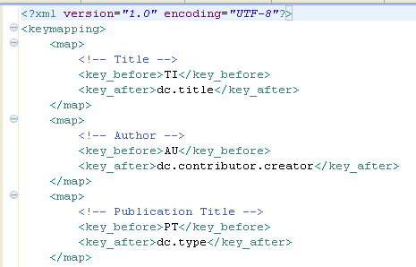
Το framework περιλαμβάνει διάφορα τέτοια αρχεία αντιστοίχησης ονομάτων κλειδιών όπως φαίνεται στη παρακάτω λίστα:
- TSV to DC mapping
- CSV to DC mapping
- RIS to DC mapping
- Endnote to DC mapping
- Bibtex to DC mapping
- ISI HTML to DC mapping

Comparator
Η κλάση Comparator (gr.ekt.dataprocessing.core.comparator) αναλαμβάνει να κάνει τη σύγκριση ανάμεσα σε 2 strings. Πιο συγκεκριμένα, η abstract κλάση comparator περιλαμβάνει τη μέθοδο:
public boolean compare(List<Object> valuesList, String recordValue)
όπου ο χρήστης πρέπει να παρέχει μια λίστα με τιμές και την τιμή προς σύγκριση. O comparator πρέπει να επιστρέφει true όταν η προς σύγκριση τιμή βρεθεί μέσα στη λίστα των τιμών, διαφορετικά πρέπει να επιστρέψει false. Η σύγκριση που πρέπει να γίνει αφήνεται προς υλοποίηση στο χρήστη καθώς επίσης και η λογική για το συνδυασμό των αποτελεσμάτων της σύγκρισης της τιμές με όλες τις τιμές της λίστας χωριστά. Ο Classifier περιλαμβάνει build in κάποιους comparators, αντίστοιχα μπορούν να υλοποιηθούν πολλοί περισσότεροι.
EqualsComparator (gr.ekt.transformationengine.comparators.EqualsComparator):
Ελέγχει αν η προς σύγκριση τιμή περιλαμβάνεται ακριβώς μέσα στη λίστα των τιμών. Αν ναι, επιστρέφει true, διαφορετικά false.
IncludesComparator (gr.ekt. transformationengine.comparators.IncludesComparator):
Ελέγχει αν η προς σύγκριση τιμή περιλαμβάνεται μέσα σε μια λέξη από τις λέξεις της λίστας. Αν ναι, επιστρέφει true, διαφορετικά false.
SmithWatermanAlgorithmComparator (gr.ekt. transformationengine. comparators. SmithWatermanAlgorithmComparator):
Ελέγχει αν η προς σύγκριση τιμή έχει ομοιότητα πάνω από κάποιο ότιο με κάποια από τις λέξεις της λίστας. Αν ναι, επιστρέφει true, διαφορετικά false. Ο αλγόριθμός με τον οποίο γίνεται η σύγκριση είναι ο SmithWaterman algorithm ενώ ο χρήστης μπορεί να ορίσει το βαθμό ομοιότητας για να θεωρούνται 2 εγγραφές ίδιες. Μάζι με τον classifier περιλαμβάνεται και η βιβλιοθήκη symmetrics.jar που περιλαμβάνει string matching αλγόριθμους. Οπότε, αντί του SmithWaterman μπορούν να χρησιμοποιηθούν αντίστοιχα και άλλοι αλγόριθμοί (Euclidean distance, Levenstein, Monge Elkan κ.α. ). Περισσότερες πληροφορίες εδώ:
http://www.dcs.shef.ac.uk/~sam/stringmetrics.html

Initializer
Η κλάση Initializer (gr.ekt. transformationengine.initializers.Initializer) χρησιμποιείται για να αρχικοποιήσει το φίλτρο με τιμές. Το σύνηθες είναι, κάποιος να θέλεις να έχει στο φίλτρο του μια λίστα από τιμές και να συγκρίνει κάποιο Record περιλαμβάνεται κάποιο πεδίο του στις τιμές αυτές. Η σύγκρισή γίνεται με τον προαναφερθέν Comparator.
Ο χρήστης, στη δική του υλοποίηση του initializer, το μόνο που πρέπει να υλοποιήσει είναι η abstract μέθοδος:
public abstract List<Object> initialize()
όπου πρέπει να επιστρέψει (είτε διαβάζοντας κάποιο αρχέιο είτε με οποιαδήποτε άλλη λογική) μια λίστα από Objects τα οποία θα συγκριθούν μέσω του Comparator με τη τιμή κάποιου πεδίου ενός Record για να αποφασιστεί αν θα φιλτραριστεί ή όχι αυτό το Record.

